
¿Cuál es su diagnóstico? Respuesta
Sección a cargo del Comité de Docencia e Investigación HNRG Cecilia Guenzattia y Daiana Córdobaa

Discusión del caso
- Deficiencia de zinc - Incorrecta
La deficiencia de zinc en pediatría suele manifestarse con dermatitis periorificial y acral, alopecia, diarrea crónica, retraso en el crecimiento y susceptibilidad a infecciones.1
Las lesiones cutáneas típicas son dermatitis eritematodescamativa periorificial o acral. No presenta hiperqueratosis folicular difusa como se presenta en el caso clínico.
Tampoco se caracteriza por dolor óseo intenso, rechazo a la marcha ni alteraciones radiológicas óseas.

Enfermedad celíaca - Incorrecta
La enfermedad celíaca es una enteropatía autoinmune que se manifiesta principal-mente por cursar con diarrea crónica, dolor abdominal, distensión abdominal, fallo de medro, anemia ferropénica, osteopenia u osteoporosis, déficits vitamínicos por malabsorción y derma-titis herpetiforme.2
Sin embargo, aunque presenta déficits vitamínicos no produce hiperqueratosis folicular característica, no suele generar dolor intenso en miembros inferiores con negativa a la marcha y no explica los hallazgos radiológicos.

Deficiencia de vitamina D (Raquitismo) - Incorrecta
El raquitismo puede presentarse con manifestaciones musculoesqueléticas en niños, entre ellas: dolor en miembros inferiores, dificultad para la marcha, irritabilidad, retraso o rechazo para deambular.3,4
En niños con trastorno del espectro autista, la selectividad alimentaria puede predispo-ner a déficits nutricionales, incluido el de vitamina D, por lo que inicialmente podría conside-rarse dentro de los diagnósticos diferenciales, aunque se descarta teniendo en cuenta que el paciente presenta otras manifestaciones como hiperqueratosis folicular y hallazgos radiológi-cos que no son compatibles con raquitismo.

Deficiencia de vitamina C (Escorbuto) - Correcta
El escorbuto es una enfermedad causada por la deficiencia de vitamina C (ácido ascór-bico). En la población pediátrica esta patología se observa con mayor frecuencia en niños con dietas muy restrictivas o selectivas, como en los pacientes con trastorno del espectro autista, quienes a menudo limitan su alimentación a un número reducido de alimentos y pueden desa-rrollar deficiencias nutricionales específicas.5,6
La vitamina C cumple un papel fundamental como cofactor en la síntesis de colágeno, componente esencial del tejido conectivo y se encuentra en múltiples estructuras del orga-nismo, incluyendo vasos sanguíneos, piel, huesos, encías y periostio.5,7
Una de las principales consecuencias de esta alteración es la fragilidad capilar, que conduce a microhemorragias en piel y tejidos blandos. A nivel cutáneo, esto puede manifes-tarse como petequias, equimosis y púrpura perifolicular.
La alteración del tejido conectivo alrededor de los folículos pilosos genera además hi-perqueratosis folicular, considerada una de las manifestaciones dermatológicas más caracte-rísticas del escorbuto.7 El hueso en crecimiento requiere una matriz osteoide rica en colágeno tipo I para su formación adecuada. En el escorbuto, la disminución en la síntesis de colágeno provoca una alteración en la formación de esta matriz, lo que conduce a debilidad estructural del hueso y dolor óseo.
Además, la fragilidad vascular favorece la aparición de hemorragias subperiósticas, particularmente en huesos largos. Estas hemorragias son muy dolorosas y constituyen una de las principales causas de irritabilidad y rechazo a la deambulación en los niños afectados,5,6 que pueden incluso adoptar una actitud de pseudoparálisis para evitar el dolor.
En las radiografías de huesos largos, pueden observarse hallazgos característicos rela-cionados con la alteración de la matriz ósea y las hemorragias subperiósticas, como osteopenia generalizada, despegamiento del periostio y cambios metafisarios típicos descritos en el es-corbuto (Imagen 3).
Los signos radiológicos más característicos incluyen: línea de Frenkel (banda densa metafisaria), zona de Trummerfeld, espolones metafisarios (Pelkan) y el signo de Wimberger (anillo denso de partes blandas que rodea la epífisis).5

Imagen 3. Radiografía de ambos miembros inferiores.
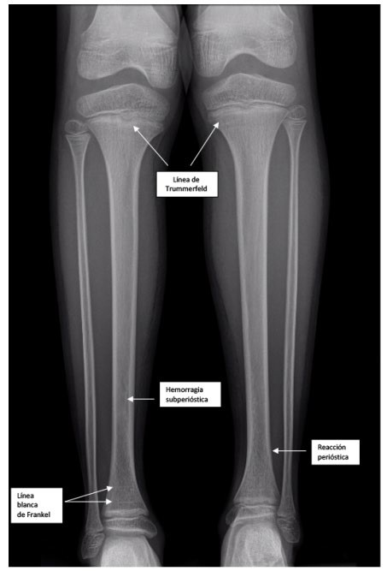
Fuente: Aguirre J, et al.5
En el caso clínico presentado, varios elementos orientan hacia este diagnóstico: se trata de un niño con trastorno del espectro autista, presenta dolor bilateral en miembros inferiores con negativa a la marcha, irritabilidad, lesiones cutáneas compatibles con hiperqueratosis fo-licular (Imagen 1) y en la radiografía se observa osteopenia generalizada que se visualiza como disminución de la radiopacidad ósea; líneas de Frenkel y reacción perióstica (Imagen 2), ha-llazgos que en conjunto configuran el cuadro clínico característico del escorbuto.5-7

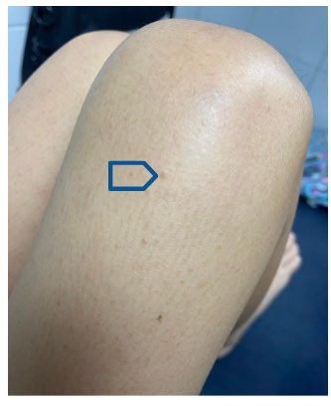  Imagen 1 | 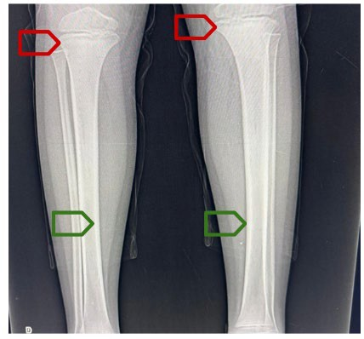  Imagen 2
Flecha azul: Hiperqueratosis folicular | Osteopenia generalizada Flechas rojas: Líneas de Frenkel  Flechas verdes: Reacción perióstica

Bibliografía
  - Greenbaum LA. Deficiencias nutricionales: Zinc. En: Nelson Tratado de Pediatría Kliegman RM, St Geme JW III, Blum NJ, Shah SS, Tasker RC, Wilson KM, editors. 21st ed. Philadelphia: Elsevier; 2020: 388.
  - Husby S, Koletzko S, Korponay-Szabó IR, et al. European Society Paediatric Gastroenterol-ogy, Hepatology and Nutrition guidelines for diagnosing coeliac disease 2020. J Pediatr Gastroenterol Nutr. 2020;70(1):141–156
  - Munns CF, Shaw N, Kiely M, et al. Global consensus recommendations on prevention and management of nutritional rickets. J Clin Endocrinol Metab. 2016; 101(2):394–415.
  - Greenbaum LA. Exceso y deficiencia de vitamina D (raquitismo) En: Nelson Tratado de Pediatría Kliegman RM, St Geme JW III, Blum NJ, Shah SS, Tasker RC, Wilson KM, editors. 21st ed. Philadelphia: Elsevier; 2020: 375-379.
  - Aguirre J, Buscio M, Solari A, et al. Aumento de la frecuencia de escorbuto en niños con selectividad alimentaria: serie de casos. Arch Argent Pediatr. 2024; 122(5):e202310224.
  - Lacuadra G, Gonzalez C, Vargas Cadenas J, et al. Escorbuto en tiempos modernos: una causa olvidada de manifestaciones reumatológicas en la infancia. Rev Argent Reumatol. 2025;36: 90.
  - Fulgencio-Barbarin J, Montero-Menárguez J. Manifestaciones mucocutáneas del escorbuto. Medicina de Familia SEMERGEN 2022; 48 (2): e15-e16.

